Laporan Pengerjaan Tugas Evaluasi Akhir Semester

**Analisis Diagnostik: Pencarian Pola, Identifikasi Hubungan, Dan Deteksi Outlier**

Dataset: Jumlah Layanan Kesehatan Jiwa Berdasarkan Jenis Kegiatan (Psikotest, Konsultasi, Elektromedik, Psikoterapy, Play Therapy)

**Disusun Oleh :**

Rania Prastyka (5026211042)

Untuk Memenuhi Tugas Evaluasi Akhir Semester

**DEPARTEMEN SISTEM INFORMASI**

**FAKULTAS TEKNOLOGI ELEKTRO DAN INFORMATIKA CERDAS**

**INSTITUT TEKNOLOGI SEPULUH NOPEMBER SURABAYA**

**2023**

1. Pendahuluan
   1. Penjelasan Data

Dataset Dibuat :14 September 2022

Dataset Diubah : 04 November 2022

Kode Dataset : 9.01-038

Produsen : Rumah Sakit Jiwa Menur Surabaya Provinsi Jawa Timur

Satuan Dataset : Layanan

Periode Dataset : Bulan

Sumber Dataset : Internal

Data yang saya gunakan untuk analisis diagnostik ini berjudul “Jumlah Layanan Kesehatan Jiwa Berdasarkan Jenis Kegiatan (Psikotest, Konsultasi, Elektromedik, Psikoterapy, Play Therapy)” data ini berasal dari Rumah Sakit Jiwa Menur Surabaya. Secara keseluruhan isi data merupakan data kompilasi jumlah layanan kesehatan jiwa berdasarkan jenis kegiatan berupa; psikotest, konsultasi, elektromedik, psikoterapy, dan play therapy. Data ini menggambarkan jumlah layanan kesehatan jiwa pada periode waktu mulai bulan januari 2022 hingga bulan november tahun 2023 (periode saat ini).

Sebelum melakukan analisis diagnostik, berikut beberapa hal yang saya tangkap setelah melihat isi keseluruhan dataset. penjelasan ini sekaligus merupakan analisis terhadap variabel yang tedapat pada data

1. Tren Jumlah Psikotest:

Jumlah psikotest mengalami variasi setiap bulan. Terdapat peningkatan dari bulan ke bulan, tetapi terdapat beberapa bulan dengan penurunan. Bulan-bulan dengan angka tertinggi adalah Mei 2023 (539) dan Januari 2023 (404).

1. Tren Konsultasi:

Jumlah konsultasi juga mengalami variasi. Ada bulan dengan peningkatan dan penurunan jumlah konsultasi. Puncak tertinggi terjadi pada bulan Mei 2023 (3595), sedangkan terendah pada Februari 2022 (2236).

1. Tren Elektromedik:

Jumlah elektromedik tampak fluktuatif, namun cenderung meningkat dari waktu ke waktu. Puncak tertinggi terjadi pada bulan Oktober 2022 (71), sedangkan terendah pada Februari 2022 (14).

1. Tren Psikoterapy:

Jumlah psikoterapy juga mengalami variasi, dengan puncak tertinggi pada Mei 2023 (103) dan terendah pada Maret 2023 (23).

1. Tren Play Therapy:

Jumlah play therapy tampak bervariasi, dengan puncak tertinggi pada Juni 2023 (224) dan terendah pada Januari 2023 (24).

1. Total Kegiatan pada Bulan Tertentu:

Desember 2022 memiliki total tertinggi untuk psikotest (371), konsultasi (3182), elektromedik (47), psikoterapy (163), dan play therapy (342).

1. Pola Musiman:

Terdapat fluktuasi yang mungkin menunjukkan pola musiman, dengan beberapa bulan tertentu cenderung memiliki aktivitas yang lebih tinggi atau lebih rendah.

Kolom-kolom pada data tersebut merupakan variable dependent Dimana variable tersebut merupakan variabel respons atau variabel yang dipengaruhi oleh variabel independen. Karena saya rasa data tidak lengkap untuk dilakukan analisis menggunakan regresi. untuk varibel independent saya buat asumsi dengan menambah kolom baru “jumlah_fasilitas_kesehatan_jiwa” dan membuat data dummy di dalamnya. Variabel independen membantu dalam memahami bagaimana perubahan dalam variabel “jumlah_fasilitas_kesehatan_jiwa” berkaitan dengan perubahan dalam variabel jumlah layanan ” psikotest, konsultasi, elektromedik, psikoterapy, dan play therapy”. Ini memungkinkan kita mengidentifikasi faktor-faktor yang berkontribusi terhadap variasi dalam variabel dependen.

* 1. Tujuan Analisis

Analisis yang saya lakukan bertujuan untuk mengetahui bagaimana hubungan jumlah fasilitas kesehatan jiwa dalam melakukan layanan kesehatan jiwa yaitu berupa psikotest, konsultasi, elektromedik, psikoterapy, dan play therapy. Jadi, saya akan membuktikan hipotesis bahwa semakin banyak fasilitas kesehatan jiwa maka akan dapat semakin menangani layanan kesehatan jiwa.

* Melakukan view untuk dataset_uas di R studio

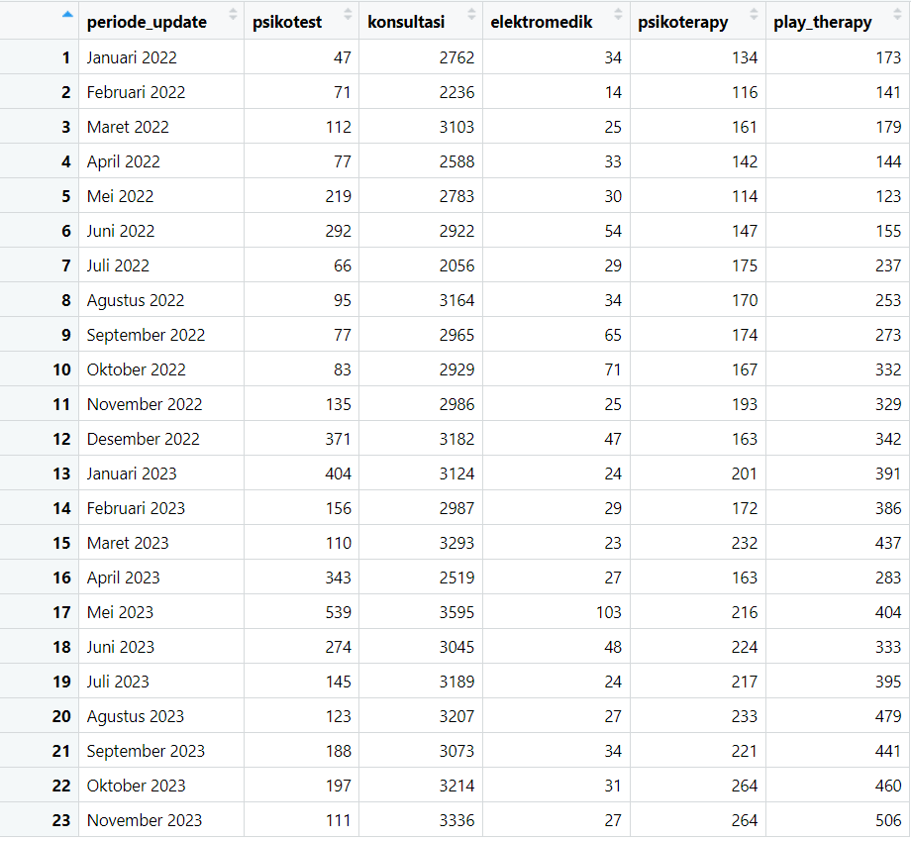

* A screenshot of a computer

  Description automatically generatedMelihat Summary data
* Menambah data dummy pada data

* 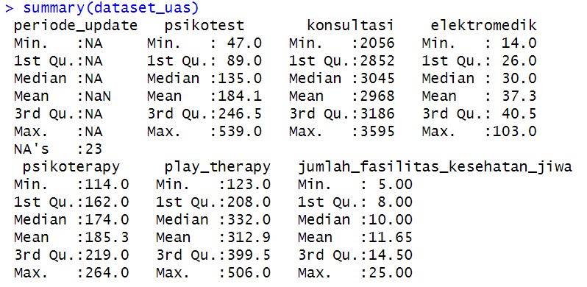Melihat summary data setelah dilakukan penambahan data

1. Hasil Analisis
   1. *Finding Patterns*

Hubungan antara jumlah_fasilitas_kesehatan_jiwa dengan 5 variabel dependent lain

* Hubungan jumlah_fasilitas_kesehatan_jiwa dengan jumlah layanan psikotes

Pola data ini menujukkan hubungan positif karena titik-titik bergerak ke atas dan ke kanan.

* Hubungan jumlah_fasilitas_kesehatan_jiwa dengan jumlah layanan konsultasi

Untuk data ini tidak menunjukkan pola tertentu, sehingga data termasuk anomali ini dapat menunjukkan bahwa tidak ada hubungan sistematis antara dua variabel. Dengan kata lain, perubahan nilai pada satu variabel tidak secara konsisten memprediksi perubahan nilai pada variabel lainnya.

* A graph with dots and lines

  Description automatically generatedHubungan jumlah_fasilitas_kesehatan_jiwa dengan jumlah layanan elektromedik

Menunjukkan plot yang sama dengan variabel konsultasi

* Hubungan jumlah_fasilitas_kesehatan_jiwa dengan jumlah layanan psikotherapy

Menunjukkan plot yang sama dengan variabel konsultasi

* A graph of numbers and dots

  Description automatically generated with medium confidenceHubungan jumlah_fasilitas_kesehatan_jiwa dengan jumlah layanan play_theraphy

Setelah melakukan scatter plot, langkah selanjutnya yaitu melihat pola dengan residual plot dan QQ plot.

* A graph of a normal q-q plot

  Description automatically generatedA graph with numbers and dots

  Description automatically generatedPola data untuk jumlah layanan psikotes
* Pola data untuk jumlah layanan konsultasi

*

* Pola data untuk jumlah layanan elektromedik

*

* A graph of numbers and dots

  Description automatically generatedA graph of a normal q-q plot

  Description automatically generatedPola data untuk jumlah layanan psikoterapy
* Pola data untuk jumlah layanan play_therapy

* 1. *Identifying Relationships*

Untuk mengidentifikasi hubungan antar variabel, digunakan model regresi linear berganda , dan didapatkan hasil seperti dibawah ini:

**Coefficients**

Intercept (Intersep): Nilai ini (1.9163580) adalah perkiraan nilai jumlah_fasilitas_kesehatan_jiwa ketika semua variabel independen diatur ke nilai nol. Dalam konteks ini, tidak selalu memiliki interpretasi praktis yang bermakna, dan sering kali lebih relevan untuk fokus pada koefisien variabel independen.

Psikotest: Koefisien positif (0.0359901) menunjukkan bahwa peningkatan satu unit dalam variabel psikotest berkaitan dengan peningkatan sekitar 0.036 unit dalam jumlah_fasilitas_kesehatan_jiwa.

Konsultasi, Elektromedik, Psikoterapy, Play_therapy: Koefisien untuk variabel ini tidak signifikan secara statistik, seperti yang ditunjukkan oleh nilai p-value yang tinggi (> 0.05). Ini berarti kita tidak memiliki bukti yang cukup untuk menyimpulkan bahwa variabel-variabel ini memiliki pengaruh signifikan terhadap jumlah_fasilitas_kesehatan_jiwa dalam model ini.

**Residuals (Sisa):**

Residuals menggambarkan perbedaan antara nilai aktual dan nilai yang diprediksi oleh model. Dalam kasus ini, residual memiliki distribusi yang cukup bervariasi, tetapi tidak menunjukkan pola yang jelas.

**Residual Standard Error (Residual Standar Kesalahan):**

Nilai ini (2.447) mengukur seberapa jauh nilai aktual dapat bervariasi dari nilai yang diprediksi oleh model. Semakin kecil nilai ini, semakin baik model dalam menjelaskan variabilitas data.

**Multiple R-squared dan Adjusted R-squared:**

Multiple R-squared (0.8345) menunjukkan sejauh mana variabilitas dalam variabel dependen dapat dijelaskan oleh variabel independen. Dalam konteks ini, sekitar 83.45% variasi dalam jumlah_fasilitas_kesehatan_jiwa dapat dijelaskan oleh model ini.

Adjusted R-squared (0.7859) memperhitungkan jumlah variabel independen dan penyesuaian untuk kompleksitas model. Nilai yang mendekati R-squared tetapi tidak terlalu meningkat menunjukkan bahwa penambahan variabel mungkin tidak memberikan peningkatan yang signifikan dalam menjelaskan variasi.

**F-statistic dan p-value:**

F-statistic (17.15) digunakan untuk menguji signifikansi keseluruhan model. P-value yang sangat rendah (4.115e-06) menunjukkan bahwa setidaknya satu variabel independen secara signifikan mempengaruhi jumlah_fasilitas_kesehatan_jiwa.

Secara keseluruhan, model regresi ini memberikan indikasi bahwa variabel psikotest memiliki pengaruh yang signifikan terhadap jumlah_fasilitas_kesehatan_jiwa, sementara variabel lainnya tidak memiliki pengaruh yang signifikan pada tingkat kepercayaan tertentu. Model ini dapat digunakan untuk memprediksi jumlah_fasilitas_kesehatan_jiwa berdasarkan nilai psikotest. Namun, selalu penting untuk mempertimbangkan konteks dan asumsi dari model regresi linear.

Tambahan untuk menentuka predictor mana yang tepat untuk jumlah fasilitas kesehatan jiwa yang memadai, maka digunakan heat map seperti dibawah ini:

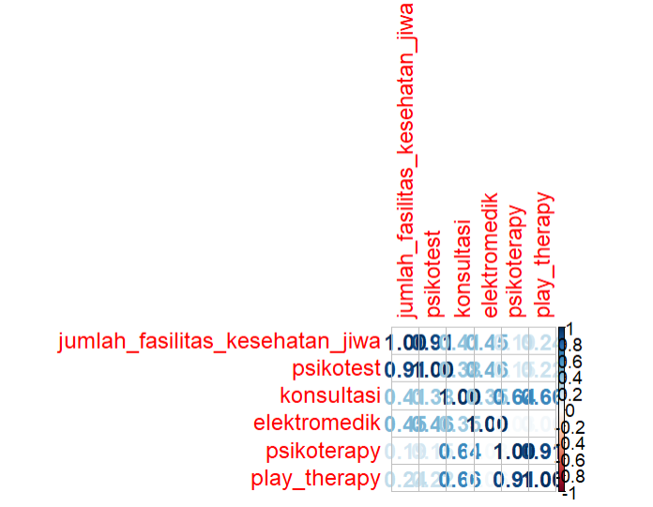

Terdapat hubungan positif yang kuat antara jumlah_fasilitas_kesehatan_jiwa dan psikotest. Artinya, semakin tinggi nilai psikotest, semakin tinggi kemungkinan jumlah fasilitas kesehatan jiwa. Sehingga psikotes adalah predictor yang baik untuk menentukan jumlah fasilitas layanan Kesehatan jiwa.

* 1. *Detecting Outliers*

Untuk mencari outlier khususnya pada variabel psikotest, saya menggunakan metode Z-Score. Di dapatkan hasil sebagai berikut:

Dengan menggunakan metode Z-score untuk mengidentifikasi outlier, dapat disimpulkan bahwa nilai psikotest 539 dianggap sebagai outlier karena deviasinya signifikan dari mean dalam satuan deviasi standar. Oleh karena itu, nilai ini perlu diperhatikan lebih lanjut atau diuji lebih lanjut untuk memastikan apakah merupakan data yang valid ataukah memang ada sesuatu yang unik atau spesifik terkait observasi ini.

Outliers juga dapat menggunakan metode analisis IQR (Interquartile Range). Berikut Langkah-langkah dan hasil analisis yang saya lakukan dalam R Studio

Outliers tersebut menunjukkan hasil yang sama dengan yang dilakukan dengan metode Z-Score.

1. Kesimpulan dan Keputusan

Setelah dilakukan analisis diagnostik dengan melihat pola data, mengidentifikasi hubungan antara variabel dependent dan independent, didapatkan psikotes adalah predictor yang baik dalam mempengaruhi tersedianya fasilitas layanan kesehatan yang berada di Rumah Sakit Menur Surabaya. Hasil analisis ini, meskipun terdapat tambahan data dummy tentang jumlah fasilitas layanan kesehatan pada RSJ Menur, diaharapkan dapat membantu dalam memprediksi seberapa banyak fasilitas Kesehatan yang harus disediakan untuk menangani permintaan layanan akan kesehatan jiwa di RSJ tersebut.